OBSZARY WYMAGANEJ WIEDZY, ZAKRES OCZEKIWANYCH UMIEJĘTNOŚCI i WYKAZ POMOCNEJ LITERATURY NA POSZCZEGÓLNYCH STOPNIACH WOJEWÓDZKIEGO KONKURSU JĘZYKA HISZPAŃSKIEGO dla uczniów szkół podstawowych województwa wielkopolskiego
w roku szkolnym 2020/2021
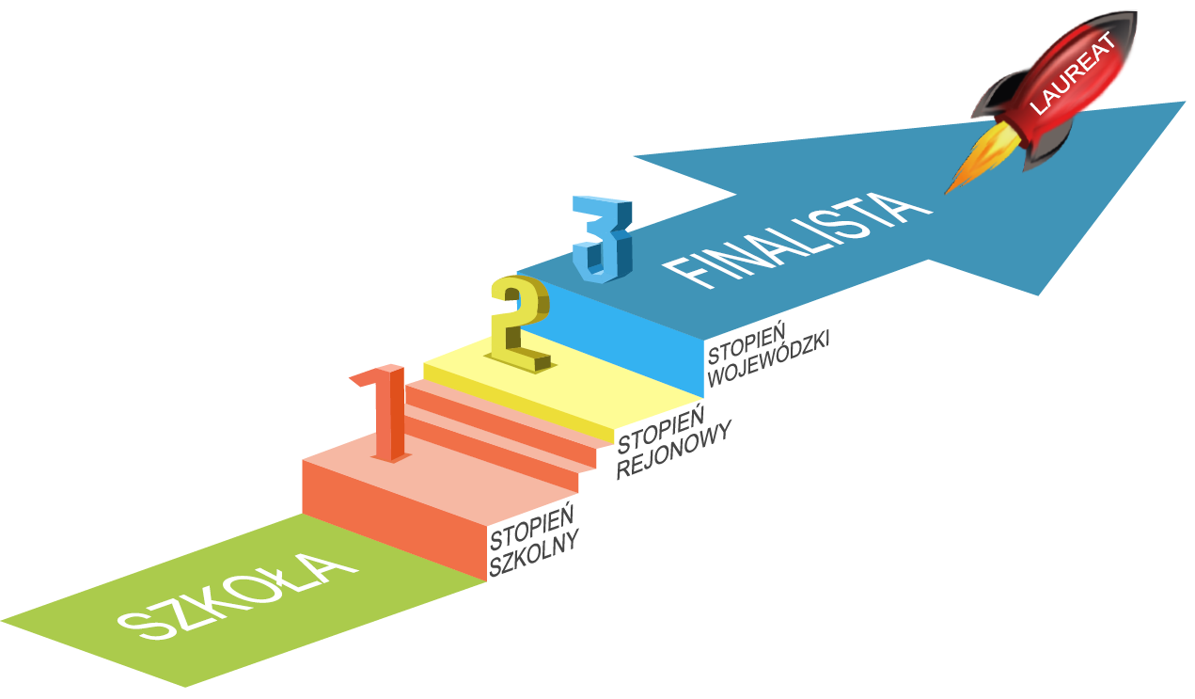

- Temat wiodący:

Hiszpania - kraj słońca i kontrastów.

- Zakres wiedzy i umiejętności wymaganych od uczestników konkursu
- W konkursie obowiązuje zakres wiedzy określony w podstawie programowej dla kształcenia ogólnego z języków obcych nowożytnych w szkole podstawowej (poziom II.2), zawartej
w rozporządzeniu Ministra Edukacji Narodowej (Dz. U. z 2017 r. poz. 356, z późn. zm.) http://prawo.sejm.gov.pl/isap.nsf/download.xsp/WDU20170000356/O/D20170356.pdf
poszerzony o treści wykraczające poza podstawę programową, wskazane w niniejszym opracowaniu.
- Za standard poprawności językowej uznaje się europejską wersję języka hiszpańskiego. Podstawą do sprawdzenia poprawności językowej (słowa, wyrażenia) jest Diccionario de la Real Academia Española, dla poprawności gramatycznej - Nueva gramática de la lengua española, Madrid 2009, RAE.

Stopień szkolny / rejonowy / wojewódzki
- Materiał leksykalny:
- człowiek (np. dane personalne, wygląd zewnętrzny, uczucia i emocje, zainteresowania, cechy charakteru*);
- miejsce zamieszkania (dom i jego okolica, opis domu, pomieszczeń domu i ich wyposażenia, prace domowe);
- edukacja (szkoła i jej pomieszczenia, przybory szkolne*, przedmioty nauczania, życie szkoły, zajęcia pozalekcyjne*, plany na przyszłość*);
- praca (np. popularne zawody i związane z nimi czynności, miejsce pracy, wady i zalety wybranych profesji*);
- życie prywatne- rodzinne i towarzyskie (np. członkowie rodziny, koledzy, przyjaciele, czynności życia codziennego, formy spędzania czasu wolnego, obowiązki domowe*, styl życia młodzieży w Polsce i Hiszpanii*, święta i uroczystości rodzinne, określanie czasu);
- żywienie (np. artykuły spożywcze, posiłki, lokale gastronomiczne, zdrowe odżywianie*, przepisy kulinarne*);
- zakupy i usługi (np. rodzaje sklepów, towary, sprzedawanie i kupowanie, korzystanie
z usług, budowle użyteczności publicznej, środki płatnicze, np. bank, poczta*);
- podróżowanie i turystyka (np. środki transportu, orientacja w terenie, informacja turystyczna, zwiedzanie);
- kultura (np. dziedziny kultury, uczestnictwo w kulturze, media, tradycje i zwyczaje);
- sport (np. popularne dyscypliny sportu, obiekty* i sprzęt sportowy, imprezy sportowe, sporty wyczynowe i ekstremalne*);
- zdrowie (np. samopoczucie, choroby, ich objawy i leczenie, porady*, zdrowy tryb życia*);
- technika (np. korzystanie z podstawowych urządzeń technicznych, technologie informacyjne i środki masowego przekazu);
- świat przyrody (np. pogoda, rośliny i zwierzęta, krajobraz, zagrożenia i ochrona środowiska naturalnego*);

- Elementy wiedzy o Hiszpanii*:
- Podział administracyjny Hiszpanii (wspólnoty autonomiczne ze stolicami);
- Geografia: pasma górskie, rzeki, wody oblewające, wybrzeże;
- Ustrój/Rodzina królewska-podstawowe informacje;
- Atrakcje turystyczne: Madrid, Valencia, Desierto de Tabernas, Sevilla.
- Święta w Hiszpanii:Fallas, Entierro de la sardina, Tomatina, Feria de Abril (Sevilla), Moros y Cristianos (Comunidad Valenciana);
- Kuchnia hiszpańska: paella, tapas, pinchos (bask. pintxos), migas, fabada;
- Sztuka Hiszpanii: pałace królewskie: Pałac Królewski w Madrycie, zespół pałacowo-klasztorny Real Monasterio de San Lorenzo de El Escorial, Pałac Królewski w Aranjuez; Kompleks pałacowy: Palacio de la Zarzuela; malarstwo hiszpańskie: Salvador Dalí; architektura: Antoni Gaudí i Cornet;
- Słynne postacie/osobowości: Rafael Nadal, Carmen Machi, Antonio Banderas.

- Elementy wiedzy o wybranym kraju hiszpańskiego obszaru językowego - Argentyna*:
- Podział administracyjny Argentyny;
- Geografia: pasma górskie, rzeki, wody oblewające, wybrzeże;
- Ustrój;
- Tradycje: gauchos;
- Kuchnia argentyńska: yerba mate, asado i chimichurri, empanadas, humita;
- Tańce argentyńskie: tango;
- Atrakcje turystyczne: misje jezuickie obejmujące: San Ignacio Mini, Santa Ana, Nuestra Señora de Loreto i Santa María Mayor oraz Córdoba, atrakcje turystyczne Buenos Aires;
- Dziedzictwo naturalne: Park Narodowy Los Glaciares (Perrito Moreno), Park Narodowy Iguazú, Quebrada de Humahuaca (Cerro de los siete colores), zespół sztuki naskalnej w Jaskini Rąk (La Cueva de las Manos).

* treści wykraczające poza podstawę programową z poziomu II.2 – obowiązujące na stopniu szkolnym, rejonowym i wojewódzkim

- Materiał gramatyczny:
- rodzajnik określony i nieokreślony;
- liczebniki główne i porządkowe;
- rodzaj męski i żeński rzeczowników i przymiotników;
- liczba pojedyncza i mnoga rzeczowników i przymiotników;
- stopniowanie przymiotników;
- konstrukcje porównawcze tan/to ... como, más ... que, menos ... que;
- odmiana i użycie czasowników regularnych i nieregularnych;
- zaimki osobowe, wskazujące, dzierżawcze, pytające, dopełnieniowe;
- przysłówki częstotliwości (a menudo, a veces, etc.), stopnia (muy, mucho), miejsca (aquí, ahí, allí), sposobu (rápido, temprano, etc.), czasu przeszłego (esta semana, el año pasado, etc.);
- przyimki (a, de, con, por, para, desde, hasta);
- konstrukcja estar + gerundio;
- konstrukcja ir a + bezokolicznik;
- czas pretérito perfecto simple;
- czas pretérito perfecto compuesto;
- tryb rozkazujący twierdzący;
- czas przeszły pretérito imperfecto*;
- czas przyszły futuro simple*;
- stopniowanie przymiotników i przysłówków;
- dopełnienie bliższe i dalsze;
- zaimki nieodmienne (algo, alguien, cada, nada, nadie, etc.);
- zaimki odmienne (uno, alguno, ninguno, mucho, poco, bastante, demasiado, tanto, otro, todo, etc.);
- zaimki względne;
- różnice w użyciu czasowników ser/estar*.

* zagadnienia gramatyczne obowiązujące na stopniu rejonowym i wojewódzkim

- Wybrane funkcje komunikacyjne:
- powitania i pożegnania;
- przedstawianie siebie oraz przedstawianie innych;
- pytanie i podawanie danych osobowych: wiek, zawód, miejsce pracy, numer telefonu;
- określanie narodowości, wskazywanie pochodzenia;
- opisywanie wyglądu zewnętrznego i charakteru osób;
- wskazywanie relacji rodzinnych;
- wyrażanie posiadania;
- proszenie o przysługę, przysługę;
- wyrażanie wdzięczności za otrzymaną pomoc, przysługę, poradę;
- pytanie i udzielanie informacji na temat przedmiotów i czynności;
- pytanie o ilość i wyrażanie ilości;
- wyrażanie prośby i pożyczanie przedmiotów*;
- akceptowanie i odrzucanie prośby;
- pytanie i wyrażanie opinii i upodobań, mówienie o takich samych i odmiennych upodobaniach*;
- pytanie i udzielanie informacji o drogę do jakiegoś miejsca;
- okazywanie entuzjazmu lub niezadowolenia;
- porównywanie;
- udzielanie wskazówek i rad*;
- wyrażanie powinności*;
- pytanie o godzinę;
- mówienie o czynnościach dnia codziennego w czasie teraźniejszym;
- mówienie o zainteresowaniach;
- pytanie i wyrażanie częstotliwości*;
- proponowanie i reagowanie na propozycje: przyjmowanie i odrzucanie propozycji, podawanie wytłumaczenia;
- umawianie się do kina, parku, na urodziny, teatru, itp.
- wyrażanie uczuć i emocji;
- wskazywanie daty;
- mówienie o czynnościach zakończonych w niedalekiej przeszłości*;
- opisywanie miejsca pracy, opisywanie kompetencji i umiejętności*;
- wyrażanie pragnień i planów dotyczących przyszłej pracy*;
- prowadzenie rozmowy w sklepie, barze, restauracji, sklepie, targu, stacji kolejowej, hotelu*, w banku*, w punkcie informacji turystycznej*, na poczcie*, u lekarza*;
- mówienie o planach na przyszłość*;
- rozmowa o pogodzie*;
- mówienie o czynnościach zakończonych w niedalekiej przeszłości*;
- prowadzenie rozmowy telefonicznej*;
- mówienie o zwyczajach w czasie teraźniejszym.

* funkcje komunikacyjne obowiązujące na stopniu rejonowym i wojewódzkim

- Wykaz literatury pomocnej dla uczestnika i nauczyciela w procesie przygotowania do udziału w konkursie

- Metody i podręczniki: Explora, Gente Joven, Espacio Joven i inne;
- Diccionario de la Lengua Española (RAE);
- Nueva gramática de la lengua española, Madrid 2009, RAE;
- R. Alonso Raya, A. Castañeda Castro, i in. Gramática básica del estudiante de español, Difusión, Barcelona 2005;
- F. Castro, Uso de la gramática española (elemental, intermedio), Edelsa, Madrid 2006;
- A. Encinar, Uso interactivo del vocabulario, Edelsa, Madrid 2003;
- Granger, J. Plumb, La gramática da juego, Heinemann, Madrid 1997;
- C. Moreno, C. Hernández, C. Miki Kondo, Gramática. Elemental A1-A2, Anaya, Madrid 2007;
- M. Moreno, K. Prussak, M. Socorro, Język hiszpański. Zbiór ćwiczeń dla gimnazjalistów, Nowela, Poznań 2009;
- L. Sandor, Tiempo para practicar los pasados, Edelsa, Madrid 2004;
- A. Balea, P. Ramos, Cultura española, enCLAVE- ELE, 2007;
- López M. R., Hablemos en clase, Edinumen, Madrid 1999;
- Pinilla R., Acquaroni R., ¡Bien dicho! Ejercicios de expresión oral, SGEL, Madrid 2002;
- Siles Artés J., Historias para conversar. Nivel medio, SGEL, Madrid 1996.

